**同三维T300S2用户手册**

PCI-E 双路SDI高清采集卡

1. **产品介绍**

同三维T300S2是一款PCI-E X1 双路高清SDI采集卡，可以采集2路高清SDI信号，采集卡上有2个SDI输入视频接口+1 路LineIn 模拟音频输入，分辨率最高可以达到高清1080P60。

**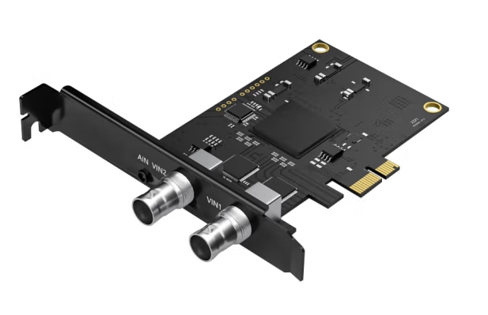**

1. **产品配件**
2. 采集卡\*1
3. **操作说明**

1、首先将采集卡与需要采集的信号源按说明连接好

**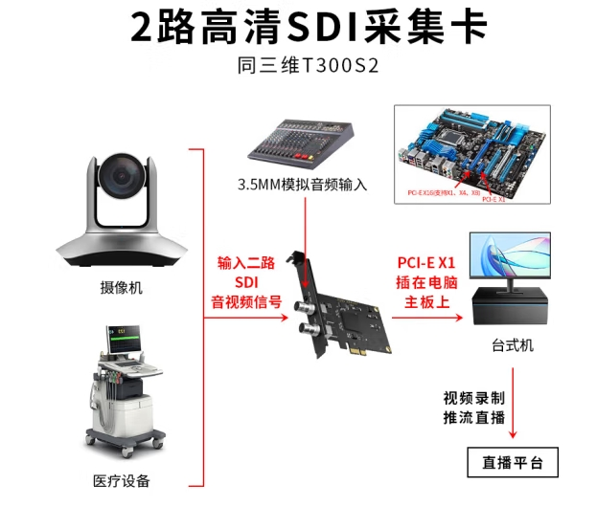**

GO)M7[D{B(77OX([8$CSFNX

**2、**同三维官网下载相应驱动程序（如下图）：

驱动链接：<https://www.1688tsw.com>

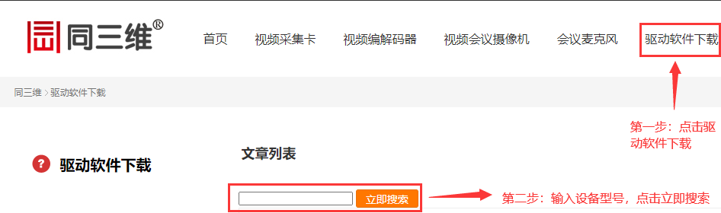

3、下载到电脑会有T300S2的压缩文件,将压缩文件解压到桌面。打开解压好的文件夹，点击T300S2驱动中的可执行文件。

C:/Users/Administrator/Desktop/微信截图_20240521165710.png微信截图_20240521165710

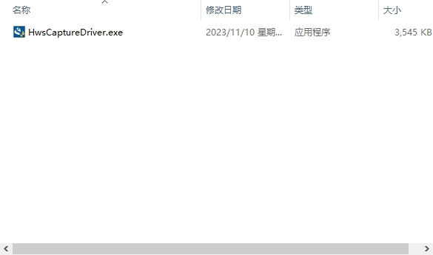

1. 点击安装驱动等待驱动安装成功即可。

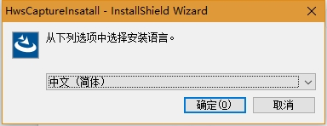

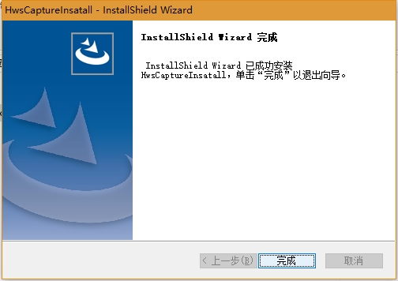

5、按照提示安装完成后再查看产品驱动是否安装成功:用鼠标右击我的电脑(WIN10)或计算机(WIN7)点击管理进入到设备管理器在声音、视频和游戏控制器里面会出现我们的设备名：HwsPro Capture Card,证明驱动安装成功。

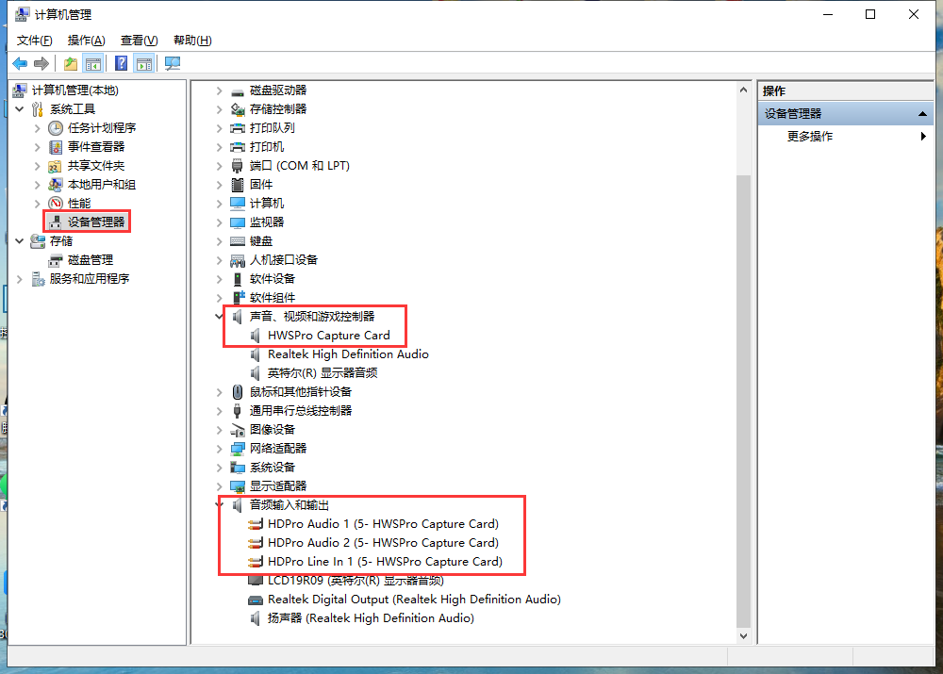

**6、**进入到OBS的官网将软件下载到电脑，根据电 脑系统 下载对应的OBS Studio 安装程序，根据提示进行安装，完成后在桌面会有快捷图标：用鼠标双击 图标打开，点击“来源”窗口下的“+”图标，添加 “视频捕获设备”。

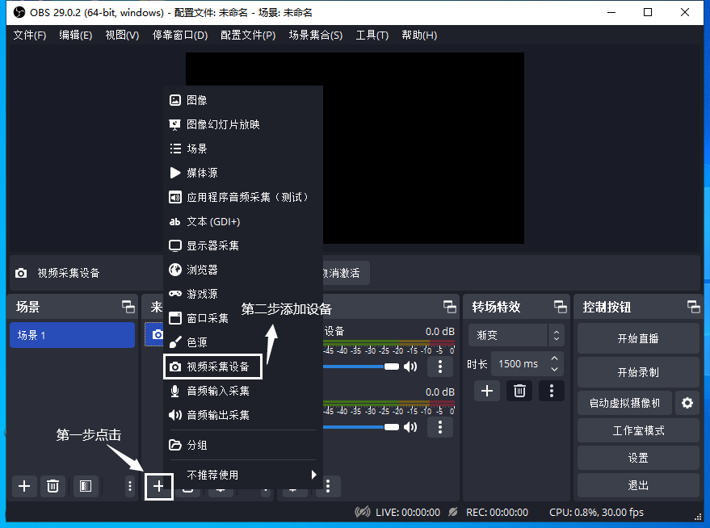

**5、**配置采集卡设备：双击：“视频捕获设备”

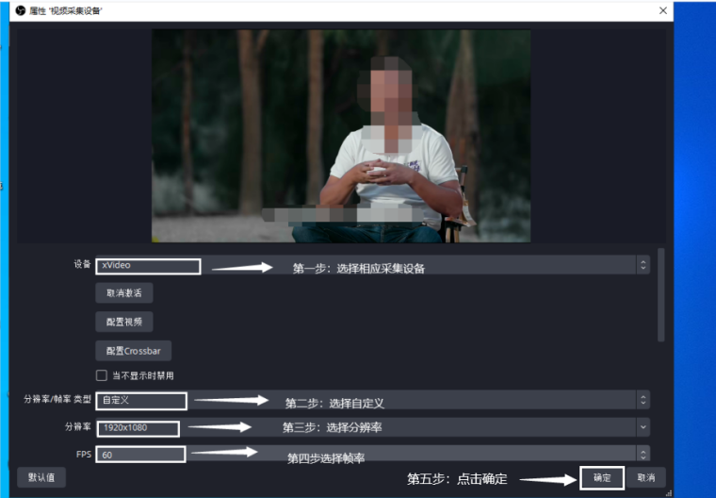

GO)M7[D{B(77OX([8$CSFNX

**四、产品驱动安装成功后通过软件进行采集录制及直播.**

1. 如果只需要采集录制建议使用第三方的POTPLAY 播放软件地址如下： <https://potplayer.org/>
2. 如果需要直播建议使用第三方直播OBS软件地址 如下：https://obsproject.com/download
3. （关于软件使用说明请参考同三维官方网站http://www.1688tsw.com进行详细解读）

